ГАЗЕТА РАДИ ВЕСЕЛЬЧАТ ЗОШ I СТ. № 37 № 12 грудень 2015 р.
Розпочався місячник МОРАЛЬНО-ПРАВОВОГО ВИХОВАННЯ
Закон, порядок, право й норма –
Це все стосується життя!
І від народження я маю,
Хоч і маленькі, а права.

У рамках проведення місячника морально-правового виховання у нашій школі проходить конкурс малюнків «Державні та народні символи України»
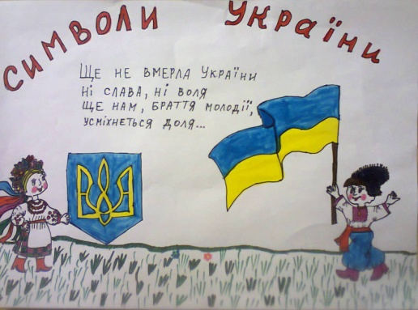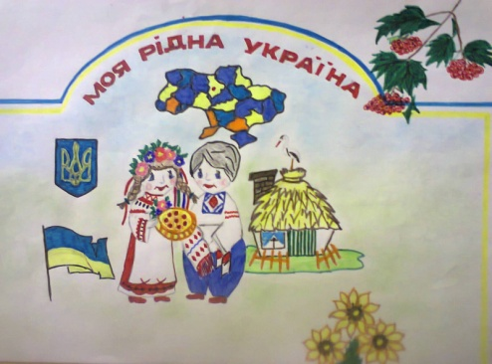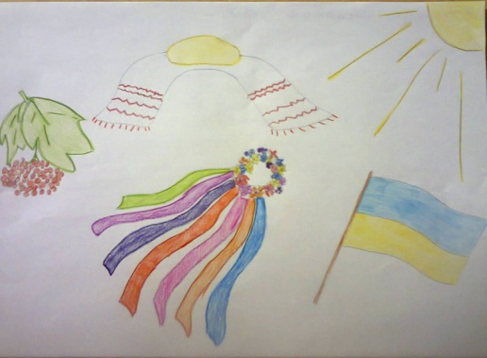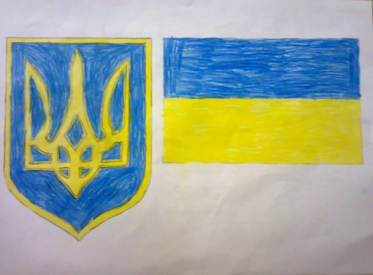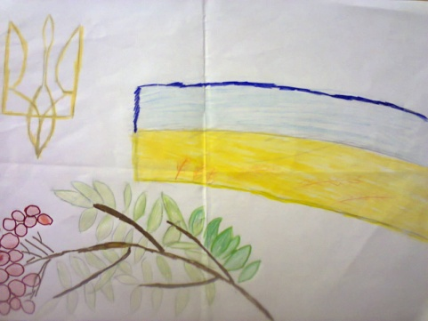
Конкурс малюнків «Зимова казка»
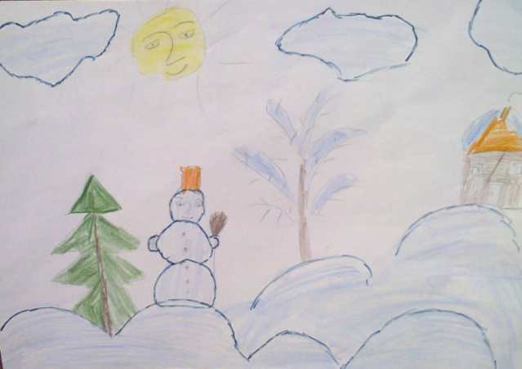
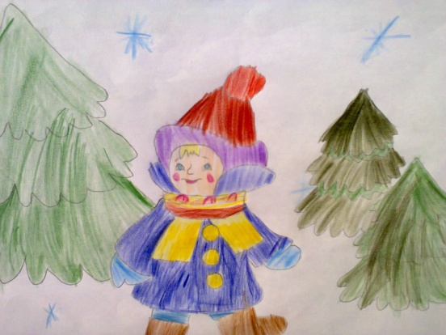

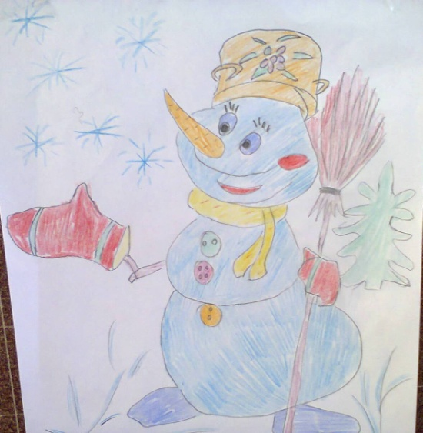

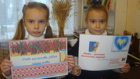
В школі проходив Місячник мови та писемності. Відзначається щороку на честь київського літописця Нестора. Дослідники вважають, що саме з преподобного Нестора літописця і починається українська мова.

В рамках Місячника української писемності та мови проходили різноманітні заходи
В середині листопада відбувся конкурс «Мовознавці».
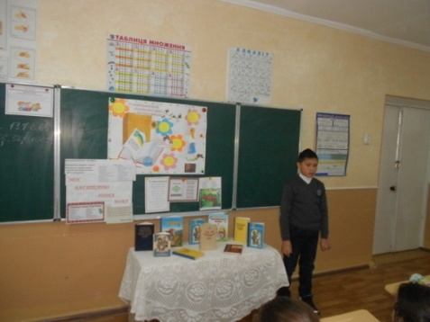
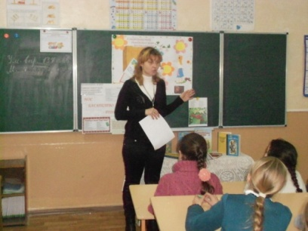
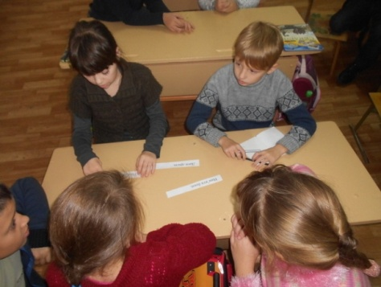

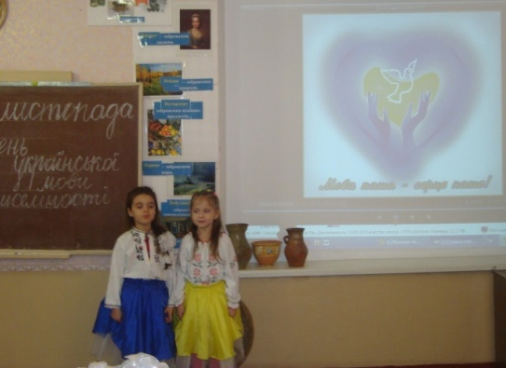
Конкурс читців віршів про рідну мову
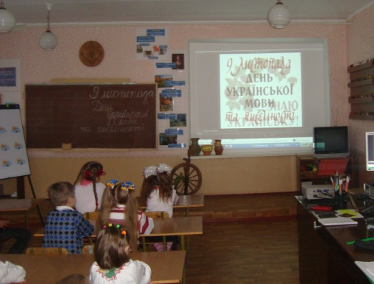
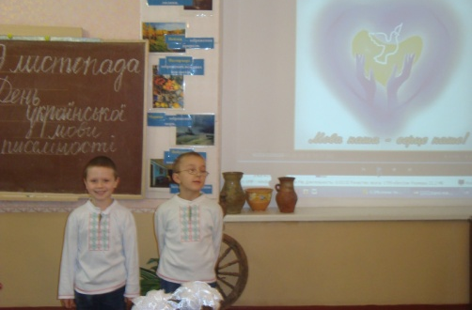

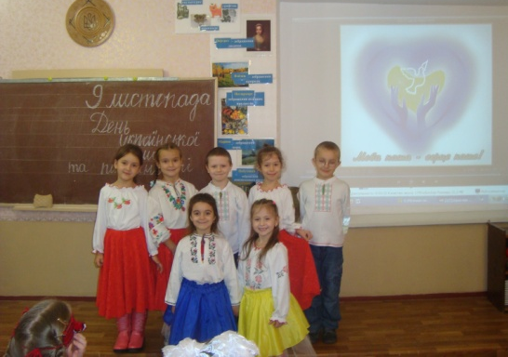
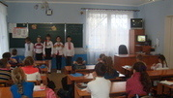
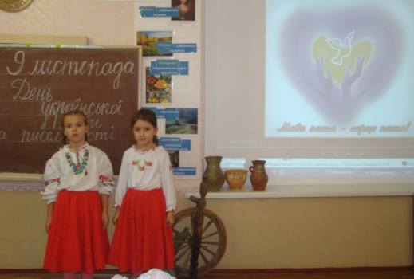

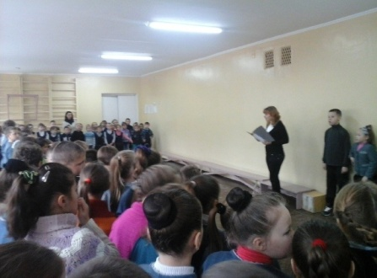
21 листопада в нашій школі було проведено День Гідності та Свободи. Цей день відзначають з метою увічнення пам’яті про подвиг Героїв Небесної Сотні, які віддали життя під час Революції гідності (листопад 2013-лютий 2014) року.

Вшанування загиблих від геноциду українського народу

З метою вшанування загиблих від геноциду Українського народу, вчиненого тоталітарним сталінським режимом 27 листопада було проведено урок пам’яті «З присвятою замордованим голодом».
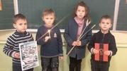

Всесвітній День боротьби зі СНІДом

У рамках Всесвітнього дня боротьби зі СНІДом (1 грудня) в нашій школі було проведено заняття з елементами тренінгу для учнів четвертих класів з теми: «СНІД – проблема сьогодення».
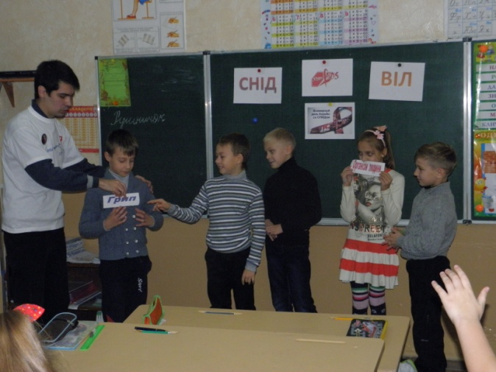
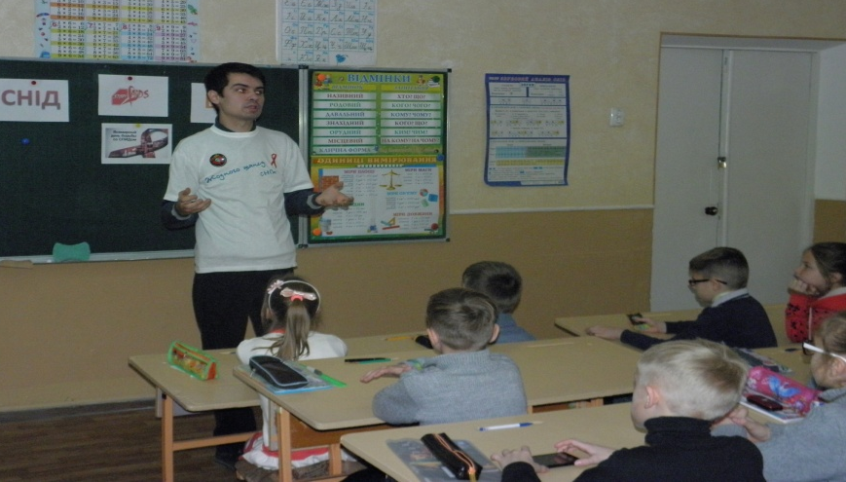

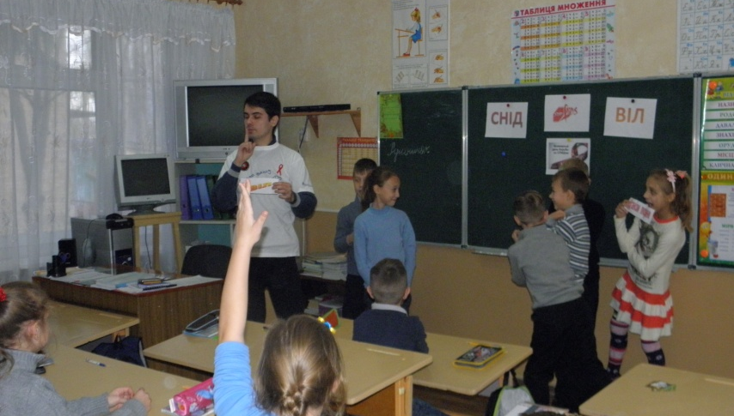

Психолого-педагогічний семінар
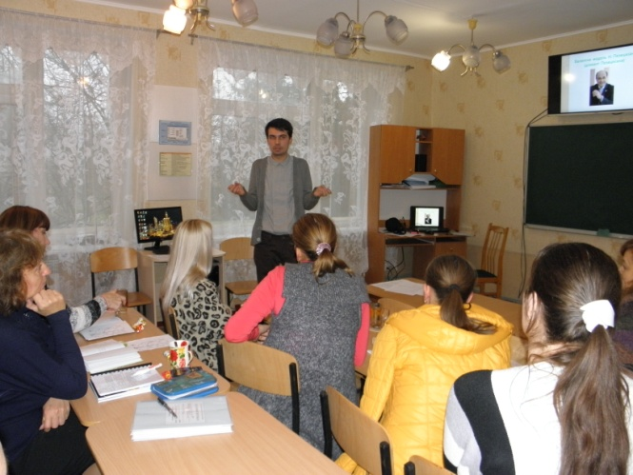
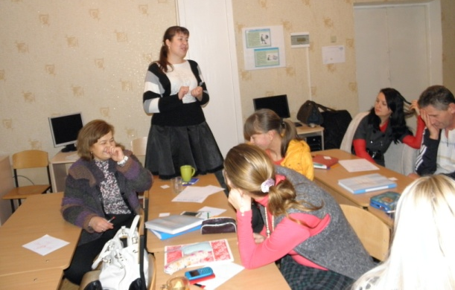
На початку грудня для педагогів школи практичним психологом було проведено психолого-педагогічний семінар з теми: «Підвищення психологічного імунітету та продуктивності діяльності педагогів». В рамках семінару, було розглянуто питання знаходження ресурсів і знань для покращення свого життя.

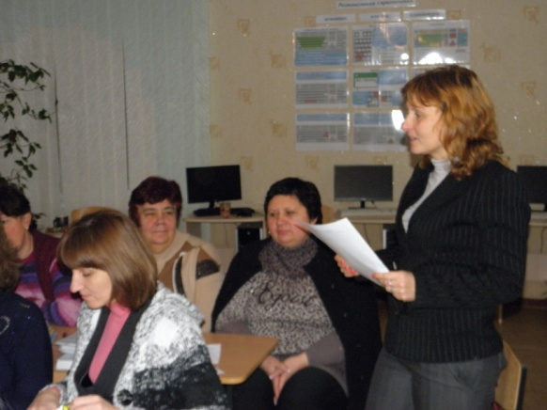

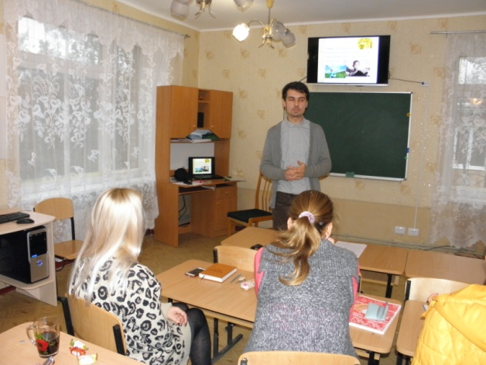
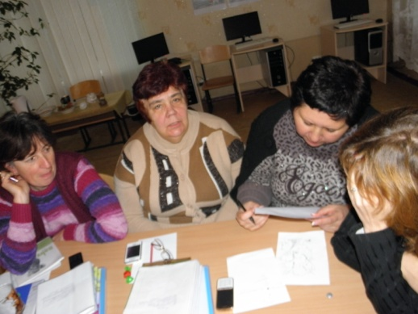

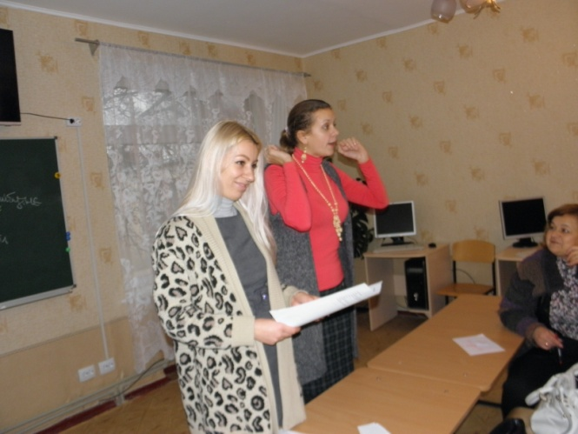

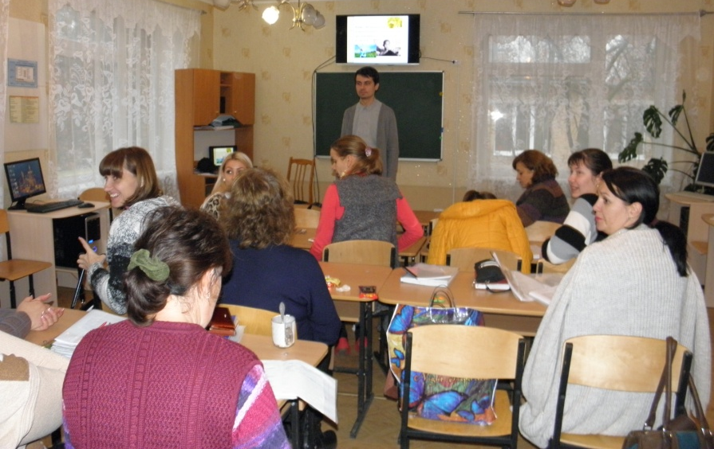

Учням, які бажають підготувати матеріал до шкільної газети звертатися до педагога-організатора школи Наталі Вікторівни.

